Доклад

УЧЕНИЕ О ПРОПОРЦИЯХ
ФИГУРЫ ЧЕЛОВЕКА

ПРОПОРЦИИ ТЕЛА И КОНЕЧНОСТЕЙ

Учение о пропорциях тела используется в пластической анатомии по двум направлениям: для эстетического восприятия строения тела человека и суждения об анатомическом типе, а также для создания канонов, т.е. приведения всех размеров и соотношений в систему, удобную для практического применения.
Чувство пропорций - одно из важных качеств, необходимых в процессе рисования. Чем точнее определены пропорции рисуемого объекта, тем больше сходства с натурой достигает его изображение. Учение о пропорциях тела человека положено в основу создания канонов, позволяющих привести все размеры и соотношения отдельных частей тела в систему, удобную для практического применения. Непосредственным материалом для создания канонов служили и служат сведения о строении тела человека. В создании канона художниками руководило не только желание получить простое средство, с помощью которого легко было бы воспроизводить фигуру, не обращаясь каждый раз к натуре, но и стремление создать наиболее красивый, идеальный образ человека, части тела которого были бы в наибольшей гармонии друг с другом и с целым.
Представление о красоте и совершенстве в различные исторические периоды обуславливалось идеологией художников, отражавшей в их произведениях мировоззрение своей эпохи, народа и класса. С древних времен единицей измерения человеческого тела – модулем – выбиралась длина, какой-либо части тела человека (голова, кисть, палец, стопа, нос), с которой сравнивались размеры всех других частей тела.
Еще в Древнем Египте художники основное внимание обращали на изображение человеческой фигуры. В результате был разработан канон, который египтяне установили путем изучения и измерения, как всей фигуры, так и каждой ее части. При этом измерение частей человеческого тела они производили с математической точностью.
При создании канона египетские художники-теоретики использовали такую систему пропорционального членения фигуры на части, которая позволяла по части определить целое и по одной части тела определить размеры другой. Древнегреческий историк Диодор Сицилийский указывал, что египтяне «разделяли человеческое тело на 21 ¼ частей и на основании этого регулировали всю экономию произведения». Эта цифра с дробью долгое время заставляла ученых сомневаться в правильности сообщений Диодора. Благодаря исследованиям египтолога Лепсиуса эта цифра была расшифрована. Согласно египетскому канону единицей измерения служила длина среднего пальца руки, вытянутой вдоль бедра. Фигура разделялась на 19 частей, 2 ¼ приходились на традиционный головной убор (рис.1).
По египетскому канону фигура человека имела следующие размеры:
Высота стопы считалась равной длине одного среднего пальца, расстояние от верхней части коленной чашечки до лобка – длине четырех пальцев. Лобковая кость делит всю фигуру на две равные части. Пупок располагается на одиннадцатом делении (снизу вверх), на двенадцатом – верхний край ребра гребня подвздошной кости. Грудные соски находятся между четырнадцатым и пятнадцатым делениями, голова ровна длине двух средних пальцев. На семнадцатом делении располагается кончик носа, на восемнадцатом – лобные бугры.
Однако пропорциональные соотношения частей человеческого тела были составлены в древнем Египте без учета характерных особенностей фигуры детей и подростков. Художник изображал фигуры мужчины и женщины, взрослого и ребенка по одному и тому же канону, но только одни из них крупнее, другие – мельче. Разница в размерах фигур определялась также различием в социальном положением. Так, фигура фараона или знатного человека рисовалась в несколько раз крупнее приближенного или раба. В целом искусство Древнего Египта носило ярко выраженный классовый характер.
Европейские каноны, основанные на традициях древнего греко-римского искусства дошли до наших дней. Благодаря ряду работ художников-теоретиков эпохи Возрождения, пронизаны идеей единства изображения человеческого типа и представляют его в виде определенной идеальной нормы.
Изучив методы рисования древнеегипетской школы, греки подошли по-новому к проблеме трактования фигуры человека. Греческие художники утверждали, что самым прекрасным в жизни является человек: женщина с красивыми формами тела и мужчина с развитыми мускулами. Изучая природу, наблюдая красоту обнаженного тела, они находили в нем так много прелести и красоты, что не случайно и богов стали изображать по образу и подобию людей.
Ставя во главу изобразительного искусства образ человека, греческие художники наблюдали и изучали человеческое тело во всех его деталях. Используя традицию изображать человеческую фигуру по канонам, греческие художники выдвинули новую проблему в искусстве и удачно разрешили ее в своих творениях. Они утверждали, что в мире царит строгая закономерность, и сущность прекрасного заключается в стройном порядке, симметрии, гармонии частей и целого, в правильности математических отношений.
В 432 г. до н. э. скульптор Поликлет написал сочинение о пропорциональной закономерности частей человеческого тела. Он установил новые пропорциональные членения человеческой фигуры и впервые в истории изобразительного искусства показал скрытую динамику фигуры, стоящей с упором на одну ногу (рис.2). Благодаря решению этой проблемы изображение человека стало реальным, рисунок фигуры человека приобрел естественность и жизненность. Для иллюстраций своих теоретических положений Поликлет вылепил статую Дорифора (копьеносца), которая служила образцом для художников. Для последующих поколений художников это произведение Поликлета явилось своего рода учебником. Однако дошедшие до нас сведения о каноне Поликлета весьма разноречивы. Одни утверждают, что за единицу измерения Поликлет брал длину ладони, другие – длину ступни, третьи – высоту головы.
Греческие художники стремились к реальности изображения, стараясь показать реальный мир как можно точнее. Натура являлась источником знаний, а, следовательно, в основу обучения было положено рисование с натуры. Главный принцип гласил: человек - мерило всех вещей. Эта философия легла в основу искусства Древней Греции. Великие зодчие, устанавливая пропорции колонны и капители, исходили из пропорциональной закономерности частей человеческого тела.
Художники средневековья (рис. 3), следуя церковным догмам, отошли от реального мира к отвлеченному и мистическому творчеству. Вместо прелестной наготы человеческого тела, которая вдохновляла и учила греческих художников, появились тяжелые, строгие и угловатые драпировки, отвлекавшие художников от изучения анатомии человека.
Одна из попыток теоретически обосновать закономерности построения в рисунке различных форм предметов принадлежит французскому архитектору средневековья Виллару де Оннекуру (рис. 4). Однако здесь мы видим, что художник идет не от закономерностей строения форм природы к рисунку, а, наоборот, от рисунка к отвлеченным математическим расчетам. Виллар де Оннекур пытался обрисовать различные предметы, в том числе фигуру и лицо человека, строго геометрическими формами. По мнению ученых. Возможно, что готических мастеров вдохновляло на поиски геометрической закономерности подчинение числам, вера в таинственное значение треугольника и круга.
Эпоха Возрождения открыла новую эру не только в истории развития изобразительного искусства, но и в области методов обучения рисованию. В это время возрождается стремление к реалистическому искусству, к правдивой передаче действительности. Мастера эпохи Возрождения стремились раскрыть законы природы и установить связь между наукой и искусством. Сильно вдохновляло мастеров Возрождения искусства, стремились Древней Греции. Над проблемами рисунка работали лучшие мастера изобразительного искусства, например, Альберти, Леонардо да Винчи, Дюрер и многие другие. Было восстановлено высокое уважение к рисунку – основе всех искусств. Микеланджело писал: «Рисунок, который иначе называют искусством наброска, есть высшая точка и живописи, и скульптуры, и архитектуры; рисунок – источник и корень всякой науки».
Зодчий Витрувий в учениях о пропорциях принимал следующее соотношение частей тела: голова – 1/8, лицо – 1/10 высоты фигуры; высота лица равна длине кисти, кисть – 1/10 высоты фигуры. Высота головы и шеи от рукоятки грудной кости равна 1/6 высоты фигуры. Расстояние от наиболее выступающей точки свода черепа до линии сосков равна ¼ высоты фигуры. Длина голени до точки под коленной чашечкой равна ¼ высота фигуры. Длина стопы человека равна 1/6 высоты фигуры.
Предполагается, что система пропорций Витрувия, обновленная в эпоху Возрождения Ченнино Ченнини и Леонардо да Винчи, непосредственно связана с положением канона, известного под названием «квадрата древних». Графическое выражение этого канона (рис. 5), приданное ему Витрувием, является основой большинства европейских канонов, известных в настоящее время.
Леонардо да Винчи особое внимание уделял рисунку фигуры человека. При этом он утверждал, что, прежде всего, надо правильно установить фигуру, найти ось ее равновесия и правильно передать характер движения. И только после этого надо точно установить пропорции фигуры.
Разрабатывая правила изображения человеческой фигуры, Леонардо да Винчи развил систему пропорций Витрувия – «квадрат древних» (рост человека равен расстоянию между концами пальцев распростертых рук.) Он сделал рисунок – схему. Который наглядно показывает пропорциональную закономерность в соотношениях частей человеческого тела (рис.6). На рисунке указаны следующие соотношения: высота колена до нижнего края коленной чашечки равна ¼ высоты фигуры; расстояние от пола до точки под лобковым сочленением – ½ высоты фигуры; расстояние от пола до линии сосков – ¾ высоты фигуры; расстояние от пола до рукоятки грудинной кости – 5/6 высоты фигуры; расстояние от пола до носа – 11/12 высоты фигуры; расстояние от срединной линии до начала руки 1/8 высоты фигуры; расстояние от срединной линии до локтя – ¼ высоты фигуры; расстояние от срединной линии до кисти – 4/10 высоты фигуры.
Тело человека, изображенное по канону Леонардо да Винчи, отличается длинными ногами, низким расположением пупка, удлиненным лицом.
Большую ценность представляют теоретические труды немецкого художника Альбрехта Дюрера: его сочинения во многом способствовали дальнейшему развитию методики преподавания рисования. Им впервые было высказано положение о существовании множества человеческих типов. Сочинения Дюрера отличают гуманистические идеи. Во введении к «трактату о пропорциях» (1513) Дюрер пишет: «О пользе учения. Поэтому необходимо, чтобы тот, кто что-либо умеет, обучал этому других, которые в этом нуждаются». Наиболее значительное сочинение Дюрера – «Учение о пропорциях человека» - плод трудов почти всей его жизни. Дюрер обобщил все известные данные по этому вопросу и дал им научное обоснование, приложив огромное количество рисунков, схем и чертежей. Художник пытался найти правила построения человеческой фигуры через геометрическое доказательство и математические расчеты. Дюрер предлагал следующее пропорциональное деление человеческой фигуры: если обозначить длину человеческого тела буквой I, то длина головы будет равна 1/8 I, туловища – ½ I, руки (до локтя) – ¼ I, ширина плеч – ¼ I, длина кисти – 1/10 I, ступни 1/6 I, ½ длина человеческого тела – немного, ниже края лобковой кости. Особого внимания заслуживает рисунок женской фигуры (рис.7), в котором Дюрер стремиться не только найти пропорциональную закономерность деления фигуры на части, но и использовать линии членения как вспомогательные при построении изображения.
Закономерностями членения фигуры человека занимались многие художники эпохи Возрождения — Рафаэль, Джовани Паоло Ломаццо, Микеланджело, их последователь Жан Кузен и др.
Согласно канону Ломаццо (рис.10) деление высоты тела на десять частей имеет преимущество в том, что при этом получается больше совпадений с заметными анатомическими опознавательными точками. Канон сохраняет три главных равенства: основание носа — пупок - коленный сустав и коленный сустав — пол. Размах рук равен высоте фигуры. Длина руки от края плеча до конца среднего пальца равна четырем размерам высоты лица. Особенностью канона является укорочение туловища за счет удлинения шеи и удлинения бедра.
Известен рисунок Мекиланджело, на котором высота головы равна 1/8 высоты всей фигуры, край коленной чашечки является серединой между лобковой костью и краем пятки.
По Жану Кузену, единица измерения (модуль) равна ¼ высоты головы, а высота тела равна высоте восьми голов, т. е. 32 модулям (рис.11).
Из русских художников — педагогов учения о пропорциях разрабатывали А.П. Лосенко и В.К. Шебуев. В основу измерения А.П. Лосенко положил высоту фигуры человека, равную высоте восьми голов и десяти лицевых частей (рис.12). Лосенко старался соизмерить малые части тела, что вносило Большую точность.
В XIX веке благодаря развитию антропологии и статистики ученые и художники стали располагать данными точных измерений человекческого тела и его частей. Рядом анатомов и антропологов были разработаны другие, анатомические обоснованные каноны, модулями которых служили различные части тела: например, в каноне Фритча модулем служил позвоночный столб.
Наиболее полно сведений о пропорциях человеческого тела были представлены в работе скульптора Готтфрида Шадова (1764 — 1850) «Поликлет, или о пропорциях человека по полу и возрасту» Пропорции фигур по Г. Шадову представлены на рис. 13-15.
На рисунке мужской фигуры (см. рис. 14) высота тела ровна высоте 7 ½ головы. Растояния, равные высоте головы, определяют точные ориентирные точки в верхней половине тела: вертекс — подбородок, подбородок — линия сосков, линия сосков — пупок, пупок — внутренний край верхней складки бедра. Половина высоты тела находится около верхнего края лобковой кости.
Вклад Г. Шадова в учении о пропорциях состоит также и в том, что он исследовал изменения пропорций и форм тела человека в зависимости от возраста (рис. 15). На основе морфологических исследований им установлены метрические данные, результаты которых выражены в фигурах, нарисованных с особенным художественным вкусом.
Пропорции фигур детей изменяются в зависимости от возраста. Так, высота головы новорожденного относится к высоте всей фигуры как 1:4, длина верхних конечностей составляет 2/5, а нижних — 1/3 высоты фигуры. Пупок — середина фигуры (у взрослого же человека середина фигуры приходится приблизительно на верхний край лобковой кости). Ширина головы новорожденного равна ширине бедер.
Изменения в строении тела человека с возрастом заключается, с одной стороны, в абсолютном увеличении размеров тела и всех его частей, а с другой — в резком изменении соотношений между отдельными его частями. Голова увеличивается в высоту только в два раза, туловище — в три, руки — в четыре, ноги — почти в пять раз, шея — в семь раз, окружность грудной клетки — в три раза. Нижняя часть тела имеет большую тенденцию роста по сравнению с верхней.
Существуют также различия в пропорциях женских и мужских фигур. Женская фигура отличается от мужской сравнительно меньшим ростом, более короткими верхними и нижними конечностям, более широким тазом и узкими плечами, относительно меньшим размером кисти и стопы, меньшим лицевым отделом головы по сравнению с мозговым, меньшим развитием скул и челюстей. На рис. 16 представлены пропорции мужской и женской фигур. У мужчин плечи обычно значительно шире бедер. Тело женщины характеризуется более тонкой и длинной шеей несколько опущенными плечами. Верхний отдел грудной клетки у женщин уже, чем у мужчин, расстояние между сосками грудных желез у женщин также меньше. В связи с более короткими ногами пупок, как и середина всей фигуры, располагается у женщин выше, чем у мужчин, а лонное сращение — ниже. Соответственно линия коленей у женщин ниже, чем у мужчин. Поясница у женщин изогнута больше вперед, ягодичные мышцы выступают значительно сильнее назад, грудная клетка короче (по сравнению с мужской) а живот — длиннее. Совершенство, гармония тела взрослого человека подчеркивается еще и тем явлением, что если у новорожденного пуповина разделяет фигуру на две равные части, то линия талии взрослого человека (женщины, мужчины) разделяет фигуру на две неравные гармонические части по принципу «золотого сечения».
Пропорции конечностей изучаются сравнением их с длиной туловища или высотой фигуры, сравнением верхней и нижней конечностей между собой, сравнением частей каждой конечности друг с другом (рис. 17,18). Длина верхней конечности по своим размерам близка к длине торса. Длина торса от подъягодичной складки до пола почти равна длине нижней конечности. Длина стопы составляет в среднем 14-16% высоты фигуры. Что касается внутренних пропорций, то на стопе отмечается большая степень развития плюсны и относительное уменьшение размеров пальцев. Характерные особенности пропорции стопы подчеркиваются при сравнении их пропорциями кисти. Разделив кисть и стопу на 10 равных частей, распределим их по отделам кисти и стопы. Получаются следующие отношения: кисть — запястье равно 2 частям, пясть — 3, средний палец -5, нога — плюсна -5, предплюсна 3, большой палец — 2 частям. Половина максимальной длины кисти приходится на уровень пясно-фалангового сочленения среднего пальца 9рис.19), в то время как половина максимальной длины стопы падает на уровень предплюсно-плесневого сочленения 1-го или 2-го костных лучей пальцев (рис.20).

ПРОПОРЦИИ ГОЛОВЫ.
Изучение морфологии головы подтверждает, что большое разнообразие лиц обусловлено главным образом различным соотношением их размеров и пропорций.
Пропорции головы и тела предопределяют эстетический идеал; для рисовальщика они (пропорции) показывают пути получения в рисунке соответствующего типа строения фигуры человека.
Как уже отмечалось, многие современные каноны, связанные с традициями древности, художественными документами эпохи Возрождения, используют высоту головы в качестве единицы измерения фигуры человека.
Отношение головы к росту, равное 1/8, впервые встречается у Ч. Ченнини и Леонардо да Винчи. Зарисовки головы в пропорциональных размерах, сделанные Леонардо да Винчи, наиболее интересны своим способом получения соотношений размеров частей и фигуры в целом. На одной из своих зарисовок с изображением пропорции головы (рис.21) Леонардо да Винчи уточняет деления высоты и глубины и дает значения высоты лица и головы. Ширина рта пропорционально построенного лица равна расстоянию от линии разреза рта до нижнего края подбородка. Лицо образует квадрат, ширина которого равна расстоянию между наружными углами глаз, а высота — расстоянию от верхней границы носа до нижнего края нижней губы (верхняя граница подбородка).
Леонардо да Винчи много занимался изучением пропорции лица и видел все трудности на пути установления единой схемы для построения пропорциональных форм огромного разнообразия лиц. По этому поводу в своем трактате о живописи он отмечает, что если бы природа установила единое правило для формирования составных частей лица, то все люди были бы похожи, и их нельзя было бы отличить друг от друга; однако природа сделала все пять частей настолько разнообразными, что, несмотря на установленные ею единые правила пропорциональности, она в качественном отношении не придерживается ни в одном из них.
В примечании к своему рисунку (см. рис. 21) Леонардо да Винчи указывает следующие отношения частей лица: hi равно 1/6 лица, qi – 1/4, fi – 1/3, cf – 1/3, bc – 1/3,kl - 1/2, hf – 1/6. Под рисунком он написал: «Поступай таким образом, чтобы расстояние от макушки человека до точки ниже подбородка и, т. е. Голова, равнялась 1/8 целого. Голову раздели на три части, а именно: от линии прикрепления волос на лбу до макушки, от линии смыкания губ до точки ниже подбородка и, наконец (средняя), от - линии смыкания губ до конца лица, т. е. до прикрепления волос».
Альберх Дюрер большинство пропорциональных форм головы строил по следующей схеме отношений: высота головы равна 1/8 высоты фигуры, а ширина и высота лица равна 1/10 высоты фигуры, половина высоты головы (1/16) находится на уровне корня носа; расстояние вертекс — граница волосистой части головы, высота лба, длина носа и субназальная часть равны и составляют каждая по 1/32 высоты фигуры (рис. 22).
Заслуживает внимания по своей простоте и художественной ценности система Готфрида Шадова. С помощью специальных рисунков (рис 23) он проводил сравнение пропорциональных размеров головы с пропорциональными размерами верхней и нижней конечностей людей разных возрастов. Деление головы на две части (черепную и лицевую) линией, проходящей по верхнему краю глазниц, создает удобство для наблюдения за возрастными изменениями пропорции головы. Шадов, отказавшись от старой системы равенства трех частей лица, включает лоб в черепную часть головы, его высоту он считает непостоянной из-за вариаций границы волосистого покрова.
У возрастного мужчины (по Г. Шадову) высота лица от подбородка до верхней глазничной линии равна 5 дюймам (1 дюйм = 26 мм.); она равна также максимальной ширине лица, т.е. лицо, вписывается в квадрат. Голова в целом, включая и мозговую часть высотой 4 дюйма, спереди обрамляется прямоугольником, ширина которого равна 9 дюймам. Пропорциональное соотношение этих двух частей (мозговой и лицевой) изменяется с возрастом. У ребенка трех лет соотношение мозговой и лицевой частей черепа 3:3½ , у взрослого 4:5, что указывает на более быстрый рост лицевой части черепа относительно мозговой в процессе возрастного развития.
Линия, проходящая по нижнему краю носа, делит высоту лица пополам. Расстояние между верхним глазничным краем и линией, проходящей через угол глаза, равно расстоянию между основанием носа и линией, соединяющей губы, и представляет собой 1/6 высоты лица.
Ширина лица варьируется во время роста больше, чем расстояние между наружными краями глаз, остающееся почти постоянным для всех возрастов; для детей до трех лет — 3 дюйма и для взрослых — женщины и мужчины — 3 ½ дюйма. Это указывает на то, что во время развития верхняя часть лица с глазничной областью постоянно более широка по сравнению с высотой и шириной нижней части лица.
Глубина головы, рассматриваемой в профиль, равна ½ высоты лица, умноженной на три. У взрослых прямоугольник, обрамляющий лицо, имеет высоту, равную 130 мм., а глубину — 195 мм.
У ребенка трех лет голова в профиль вписывается в квадрат. Сравнение с профилем головы взрослого человека (прямоугольник) указывает на усиленный рост лицевого и отставания роста мозгового черепа.
У женщин расстояние между внутренними углами глаз равно ширине крыльев носа. У детей расстояние между внутренними углами глаз больше ширины рта и меньше ширины крыльев носа.
Ширина шеи у детей относительно меньше и увеличивается с ростом от 65 до 120 мм., т.е. у взрослых она становится в два раза больше, в то время как поперечный диаметр черепа увеличивается от 145 до 170 мм.
Имеется много данных, касающихся пропорций головы. Ориентировочно можно считать, что лицо делится на три приблизительно равные части: лоб, нос и губы, взятые с подбородком. Что касается высоты той части головы, которая расположена над уровнем переднего края волос, то она довольна различна. Если считать, что вместе с волосами верхняя часть головы, которая расположена над уровнем переднего края волос, то она довольно различна. Если считать, что вместе с волосами верхняя часть головы, лежащая выше переднего края волос, составит величину, равную приблизительно высоте лба или длине носа, то можно принять, что уровень зрачков глаз делит всю голову на две равные по высоте половины: верхнюю и нижнюю. Нижнюю часть лица можно разделить на примерно равные части. Границей между верхней и двумя нижними частями служит ротовая щель.
Срединной плоскостью голова делится на правую и левую половины. При внимательном рассмотрении можно заметить, что полной симметрии между этими двумя половинами не существует. Обычно наблюдается небольшие отклонения в положении крыльев носа, бровей, уголков рта, особенно при тех или иных мимических движениях. Когда человек говорит или смеется.
Ориентировочно можно считать, что ширина носа в области его крыльев приблизительно равняется расстоянию между внутренними уголками глаз. В свою очередь это расстояние равно ширине глазной щели. Естественно, что все эти данные не являются вполне точными, в действительной жизни от этой схемы мы наблюдаем более или менее значительные отклонения.
Пропорции человеческого тела находятся в большой зависимости от возраста. У новорожденного голова укладывается в высоте тела четыре раза, у двухлетнего ребенка — пять раз, у пятилетнего — шесть раз, у подростка в пятнадцать лет — семь раз, в то время как у взрослого, как уже упоминалось, - семь — восемь раз.
Известно много других соотношений, касающихся пропорций тела, знакомство с которыми иногда может оказаться полезным. Так, например, длина ключицы приблизительно равняется высоте лопатки, а также расстоянию между лопатками. Длина голени равна расстоянию от соска до середины паховой связки. Длина предплечья равняется расстоянию от соска до пупка, а длина кисти — от пупка до середины паховой связки.
Если взять окружность запястья и ее удвоить, то получится величина, примерно равная окружности шеи. Если удвоить окружность шеи, то получится окружность талии. Окружность кисти, согнутая в кулак, равняется длине стопы. Уже упоминалось, что ширина распростертых рук приблизительно равняется высоте роста.

ПРИЛОЖЕНИЕ
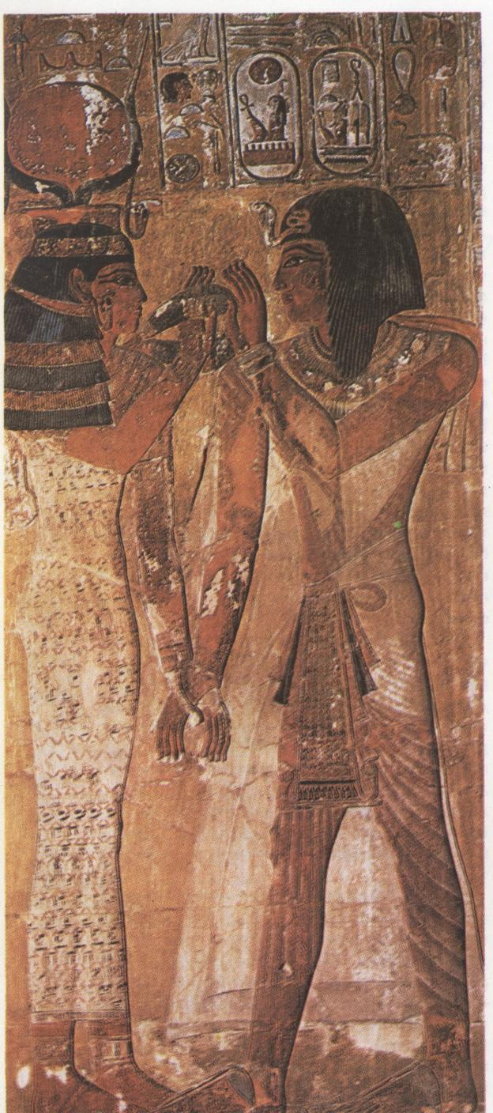 Рис. 1. Древнеегипетский костюм

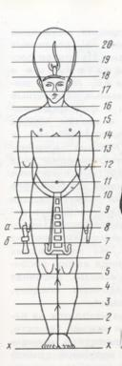 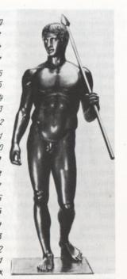Рис.2. Древнеегипетский канон пропорций
2 3 Рис. 3. Поликлет. Дорифор . V в.до н.э.
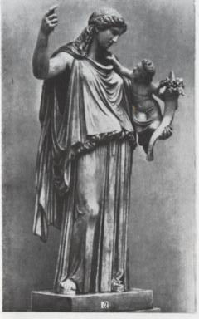 а 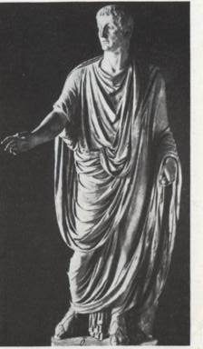 б
Рис. 4. Античный костюм: а – древнегреческий женский;
б – древнеримский мужской

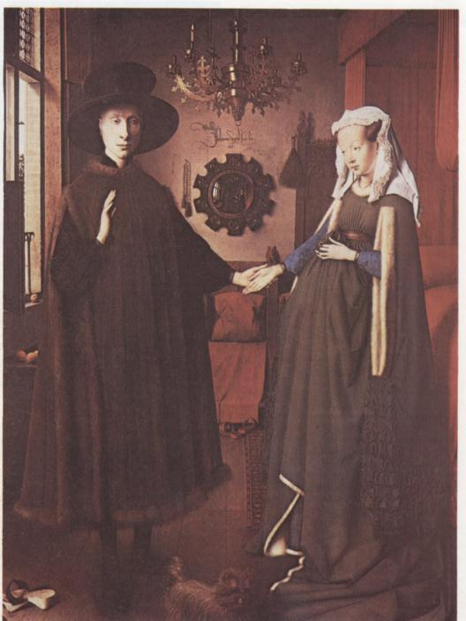
Рис. 5. Ян ванн Эйк. Портрет Джованни Арнольфини и его жены
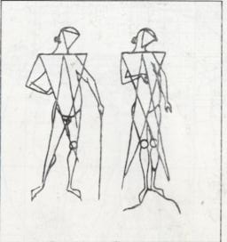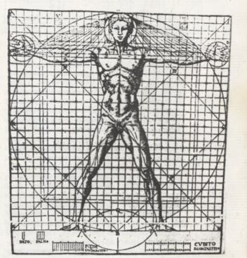
Рис. 6. Виллар де Оннекур. Рисунок. XIII в. Рис. 7. Пропорции фигуры человека по Витрувию

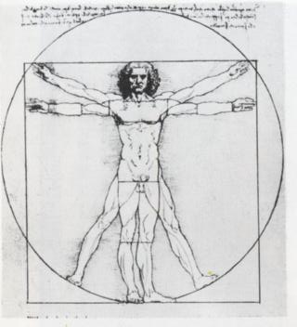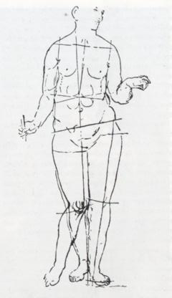
Рис. 8. Пропорции фигуры человека по Леонардо Рис. 9. Пропорции женской фигуры по да Винчи А. Дюреру
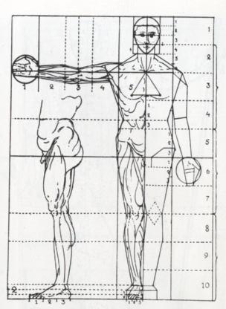
Рис. 10. Пропорции фигуры по Джованни Паоло Ломаццо

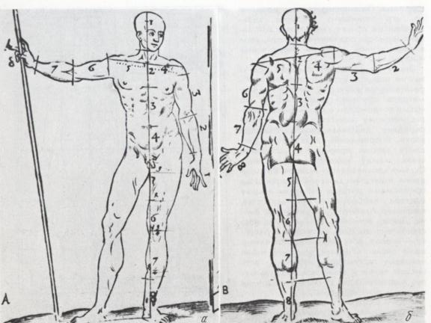
Рис. 11. Пропорции мужской фигуры по Жану Кузену; а – вид спереди; б – вид сзади
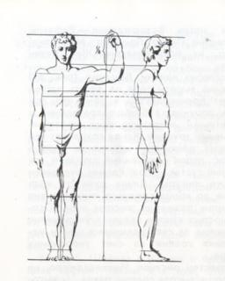
Рис. 12. Пропорции фигуры по А.П. Лосенко

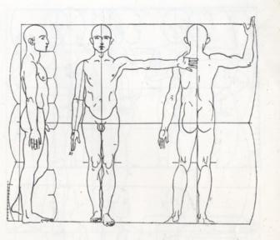 Рис. 13. Пропорции мужской фигуры по
Готтфриду Шадову
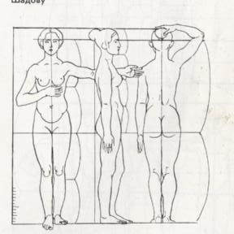 Рис. 14. Пропорции женской фигуры по Готтфриду Шадову
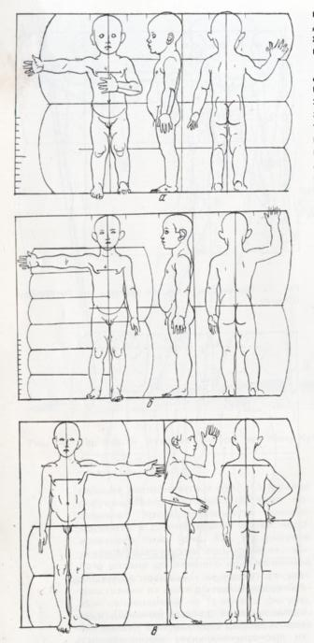Рис. 15. Пропорции детской фигуры по Шадову

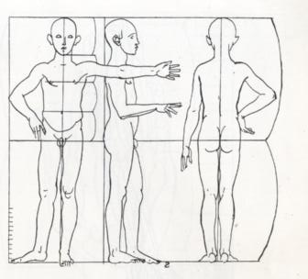
а – годовалого ребенка; б – трехлетнего;
в – шестилетнего; г – тринадцатилетнего
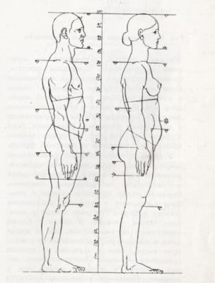 Рис. 16. Современные пропорции мужской и
женской фигур

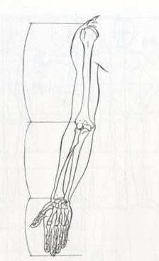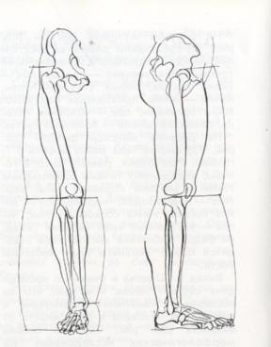
Рис. 17. Пропорции верхней конечности Рис. 18. Пропорции нижней конечности

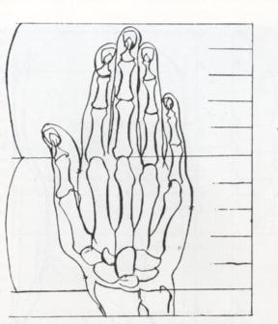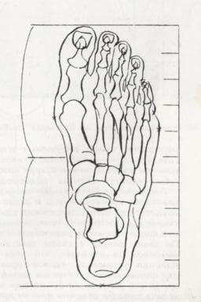
Рис. 19. Пропорции кисти Рис. 20. Пропорции стопы

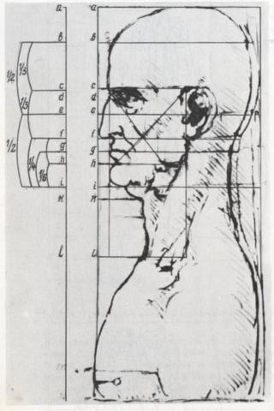
Рис. 21. Пропорции головы по Леонардо да Винчи
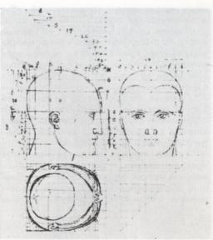 Рис. 22. Пропорции головы по А. Дюреру

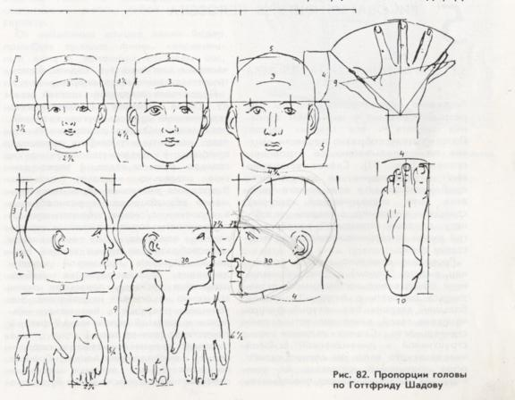
Рис. 23. Пропорции головы по Готтфриду Шадову

ЛИТЕРАТУРА
- Иваницкий М.Ф. Очерк пластической анатомии человека; «Искусство», М.,1955
- Механик Н. Основы пластической анатомии; «Искусство», М., 1958
- Пармон Ф.М., Конратенко Т.П. Рисунок и графика костюма; Учебник для вузов. Под ред. Проф. Ф. М. Пармона. – М.; Легпромбытиздат, 1987

